Netzneutralität

Einleitung
Netzneutralität ist ein Grundsatz bezüglich der Datenübertragung im Internet. Er postuliert, dass die Betreiber von Teilnetzen des Internet alle Daten gleich behandeln müssen, d.h. es dürfen bei der Übertragung keine Daten „ausgebremst“ aber auch keine Daten bevorzugt werden.
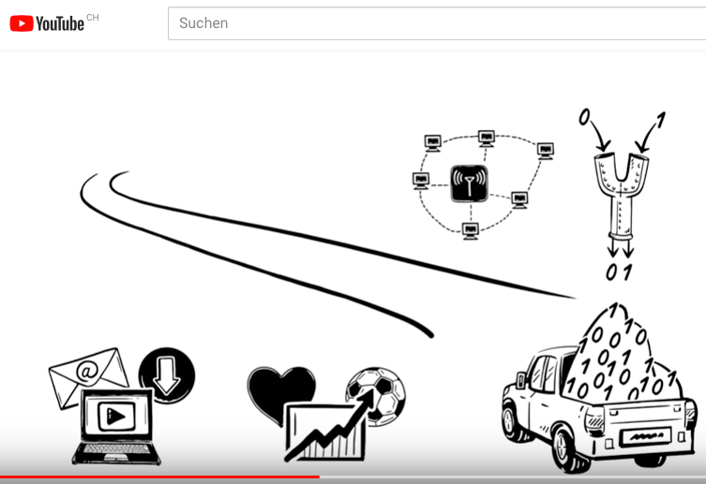
Wir erklären Netzneutralität (https://youtu.be/4gEPLkino3A)

Aktuelle Situation
Am 14. Dezember 2017 beschloss die Federal Communications Commission der USA (FCC) mit 3 zu 2 Stimmen die Aufhebung der 2015 eingeführten Regulierung zur Netzneutralität. Die offizielle Verlautbarung der FCC:
Restoring Internet Freedom
On December 14, the Federal Communications Commission voted to restore the longstanding, bipartisan light-touch regulatory framework that has fostered rapid Internet growth, openness, and freedom for nearly 20 years.
Following detailed legal and economic analysis, as well as extensive examination of comments from consumers and stakeholders, the Commission reversed the FCC’s 2015 heavy-handed utility-style regulation of broadband Internet access service, which imposed substantial costs on the entire Internet ecosystem.
In place of that heavy-handed framework, the FCC returned to the traditional light-touch framework that was in place until 2015. Moreover, the FCC also adopted robust transparency requirements that will empower consumers as well as facilitate effective government oversight of broadband providers’ conduct. In particular, the FCC’s action restored the jurisdiction of the Federal Trade Commission to act when broadband providers engage in anticompetitive, unfair, or deceptive acts or practices.
The framework adopted by the Commission will protect consumers at far less cost to investment than the prior rigid and wide-ranging utility rules. And restoring a favorable climate for network investment is key to closing the digital divide, spurring competition and innovation that benefits consumers.

Stellungnahmen
L'essentiel, 08. Oktober 2013
«Die Luxemburger Regierung legt Wert auf das Prinzip der Netzneutralität. Wir glauben dass es sich um ein wichtiges Prinzip in einem offenen Wirtschaftsumfeld handelt, das wir auch immer auf europäischer Ebene verteidigt haben. Deshalb wollen wir dieses Prinzip auch gesetzlich festschreiben», so Frieden [Kommunikationsminister Luc Frieden].
Luxemburger Wort, 13. Dezember 2017
(dpa) - In einem offenen Brief an den US-Kongress haben sich 21 Internet-Pioniere für die weitere Gleichberechtigung von Daten im Netz ausgesprochen. Unter anderem Apple-Mitgründer Steve Wozniak und World-Wide-Web-Erfinder Tim Berners-Lee appellieren an die Telekommunikationsaufsicht FCC, die [...] geplante Abstimmung zur Abschaffung der Netzneutralität abzusagen. Der Brief ist überschrieben mit dem Titel „Sie wissen nicht, wie das Internet funktioniert“.
[...]
Der übereilte und technisch falsche Vorschlag zur Abschaffung der Netzneutralität sei eine unmittelbare Bedrohung für das Internet.
Schweizer Radio und Fernsehen SRF, 07.12.2017
In seiner Botschaft zur Revision des Fernmeldegesetztes (FMG) erklärt der Bundesrat, dass er die Netzneutralität auch zukünftig nicht per Gesetz vorschreiben will. Es gebe in der Schweiz keine Anzeichen, dass die Netzneutralität verletzt werde, sagte dazu Bundesrätin Doris Leuthard. Die Anbieter sollen aber ihre Kunden darüber informieren müssen, wenn sie Daten nicht neutral behandeln.

Anregung zur Auseinandersetzung mit dem Thema
Notieren Sie Argumente für und wider die Regulierung bzw. den Verzicht auf eine Regulierung der Netzneutralität in einem anderen Land als der USA, und/oder formulieren Sie Fragen zu diesem Thema.

